Технологическая карта урока.
Дата проведения урока 22.04.2015
1. Учитель: Рыбкина Т.В.
2. Класс: 4 «Б»
3. УМК «Перспектива»
4. Предмет: математика
5. Тема урока: задачи на движение по реке
6. Место и роль урока в изучаемой теме: первый урок по теме
7. Цель урока: формирование умения решать задачи на движение по реке.
8. Задачи урока:
- образовательные: научить детей сравнивать движение по течению реки и против течения; решать задачи в 2-3 действия.
- развивающие: развивать вычислительные навыки, самостоятельность, память, речь, внимание.
регулятивные УУД: выполнять действия самоконтроля при вычислениях, планировать действия при выполнении практического задания при решении задач, осуществлять самоконтроль.
познавательные УУД: моделировать задачи на движение по реке, используя схематический рисунок или таблицу; объяснять и обосновывать действие, выбранное выбранное для решения задачи; дополнять условие задачи недостающими данными или вопросом.
коммуникативные УУД: уметь задавать вопросы, участвовать в диалоге.
воспитательные: (личностные УУД) понимание значения математики в повседневной жизни, умение анализировать результаты учебной деятельности, объяснять причины успеха или неуспеха в своей учебе. воспитывать интерес к предмету и стремление осмысленно подходить к изучению родного языка. мотивировать свои действия, выражать положительное отношение к процессу познания.
7. Образовательное пространство урока:
- дидактические средства: учебник, тетради на печатной основе
- презентационные средства: презентация, видеофильм из электронного приложения к учебнику
8. Тип урока: урок введения нового знания.
9. Формы работы: индивидуально-коллективная.

Конспект урока
Тема. Задачи на движение по реке.

Этап урока | Шаг | Деятельность учителя | Деятельность обучающихся | Формирование УУД | Технология
1.Организационный момент | Психологический настрой | Слайд 1-Урок математики в 4 «Б» классе!  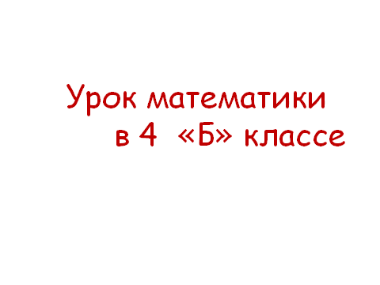  Друзья мои!  Сегодня мы откроем тайну,  Ведь в жизни нашей часты чудеса.  Секрет математических чудес необычайных  Откроем мы всего за полчаса.  Орешек знанья твёрд, но всё же  Мы не привыкли отступать.  Нам расколоть его помогут  Волшебные слова:  «Хотим всё знать» (слайд 2)  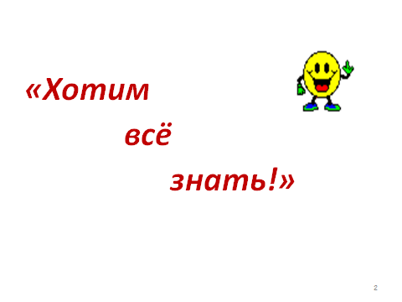  Эти слова пусть будут девизом нашего урока. | Дети хором проговаривают девиз урока «Хотим всё знать» | КУУД:  готовность к деятельности: слушать и вести  диалог; положительная эмоциональная направленность. | Здоровьесберегающие технологии
2.Этап самоопределения к деятельности | 1.2.Мотивация к учебной деятельности | А пока, чтоб работать быстро и ловко  Нам нужна ума тренировка!  И так математическая разминка.  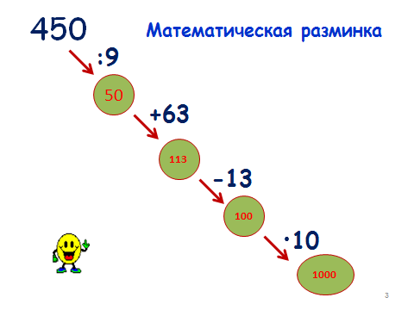  1.Восстановите цепочку примеров (слайд 3)  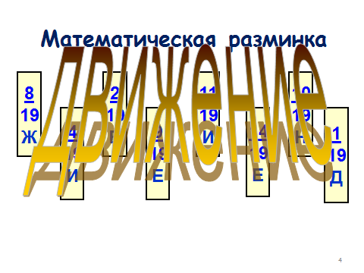  2.Расположите дроби в порядке возрастания и узнайте ключевое слово нашего урока.  Ребята, а что такое движение? | Дети восстанавливают цепочку примеров: 450: 9=50+63=113-13=100Х10=1000  Учащиеся располагают дроби в порядке возрастания и получают слово : ДВИЖЕНИЕ (слайд4) |  | Личностно-ориентированная технология
2. Этап актуализации знаний и фиксации затруднений в деятельности |  | Определите вид движения (слайд 5, 6)  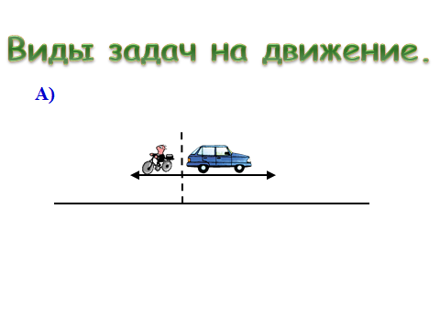  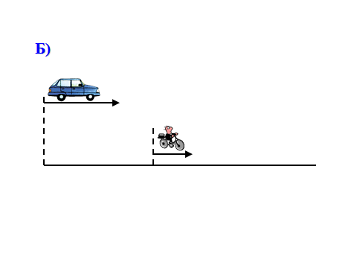  Какой вид движения ещё вам известен? (встречное движение)  Сегодня на уроке познакомимся ещё с одним видом задач на движение. А что это будет за вид движения догадайтесь сами:  Вьётся словно лента,  В дымке голубой,  Может быть спокойной,  Может быть волной  Тёмной и глубокой,  Что не видно дна.  Мелкой и прозрачной  Может быть она,  А в жару купает  Нас в своей волне.  Что это такое  Подскажите мне? (Река)  Какая же связь может быть между рекой и видом движения?  Сформулируйте тему урока (слайд 7). Запишите в тетрадь.  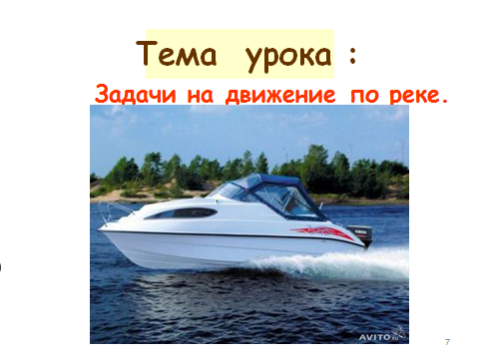  Какие цели перед собой поставим, как вы думаете? (слайд8)  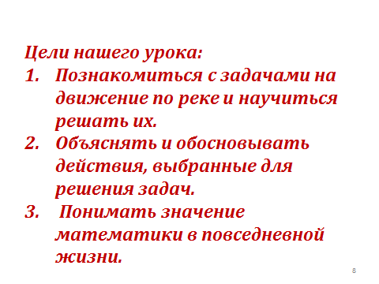  -Вспомним, что обозначают эти буквы (слайд 9) | Дети определяют виды движения: движение в одном направление, в противоположном направление.  Ответы учащихся: задачи на движение по реке.  Познакомимся с задачами на движение по реке и научимся решать их; научимся объяснять и обосновывать действия, выбранные для решения задач; понимать значение математики в повседневной жизни. | ПУУД:  Характеристика объекта по одному или нескольким признакам. Осуществлять сравнение,  строить логическое рассуждение. Определять умения на основе изученного правила.  ЛУУД: применять правила делового сотрудничества.  РУУД:  оценивать результаты деятельности. | Здоровьесберегающая технология
 | 2.2. Повторение изученного | 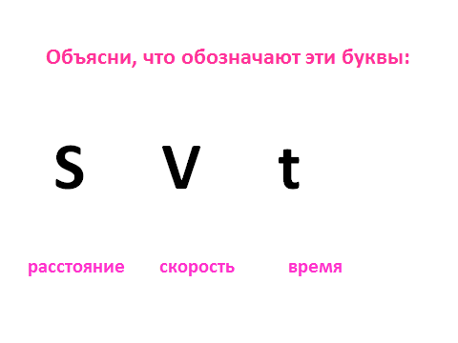  -Прочитайте формулы (Слайд 10)  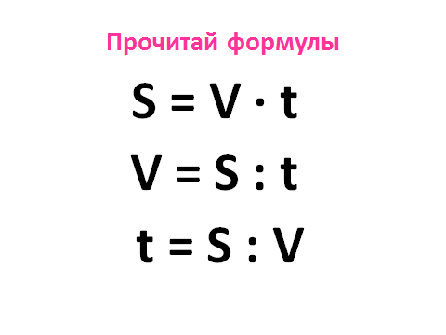  -Как вы думаете эти формулы нам сейчас пригодятся? Почему? | Учащиеся объясняют, что обозначают буквы S, V, t.  Также объясняют, как найти расстояние, скорость и время.  Задачи на движение невозможно решить без знания этих формул.
 | 2.3. Работа по учебнику. | Стр.82 №1 (устно)  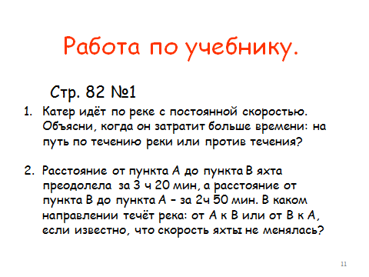  (слайд 11)  Чтение правила, что такое собственная скорость и что такое скорость течения реки.  ФИЗМИНУТКА | Ответы учащихся:  «Больше времени затратит против течения реки, т.к. против течения плыть труднее.  Течет от В к А.»
 |  |  |  | РУУД:Определить цель выполнения заданий на уроке с помощью учителя.  КУУД: оформлять свои мысли в монологической речи. | Технология уровневой дифференциации
3. Закрепление изученного  Рефлексия  Итог урока | 3.1.Просмотр информации (интерактивная доска) | Учитель показывает материал из электронного приложения к учебнику  Фильм  Работа по учебнику.  Стр.82 №3  Скорость лодки 35 км в час, а скорость течения 2 км в час. Какова скорость лодки по течению реки и против течения?  Самостоятельная работа по вариантам.  1 вариант  Задача  Скорость теплохода 48 км в час, скорость течения 3 км в час. Время, которое теплоход затратил по течению реки-4 часа, против течения реки 5 часов. Какое расстояние проплывёт теплоход по течению реки (1 вариант),  какое расстояние против течения (2 вариант)?  Выполнение задания на интерактивной доске.  С каким видом движения познакомились?  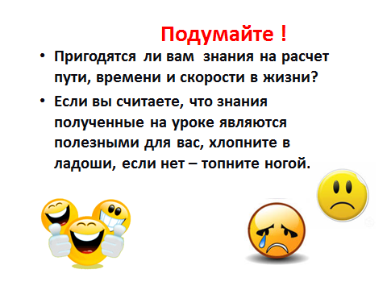  Слайд 12  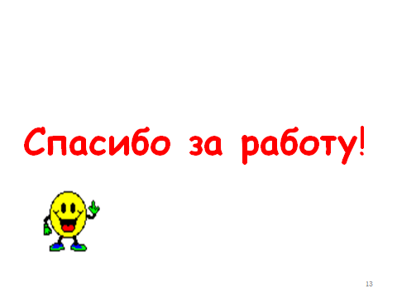  слайд 13  Слайд 14  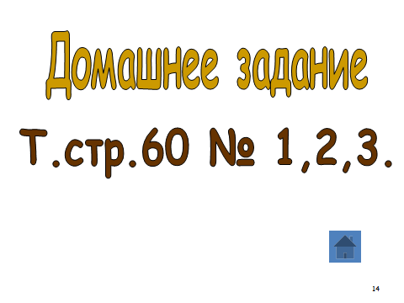 | Микроитог  После просмотра учащиеся ещё раз проговаривают, что такое собственная скорость и скорость течения реки.  Один учащийся решает с объяснением задачу у доски.  Учащиеся самостоятельно по вариантам решают задачу. Взаимопроверка-работа в парах.  Ответы учащихся | ПУУД:  классифицировать, устанавливать причинно-следственные связи  РУУД: определить план выполнения заданий.  Контроль, коррекция и оценка выполненных действий при волевой само регуляции. | Проблемное обучение

